Strokovna tehniška gimnazija  Miha Meglič | Datum  26. 12. 2019 | Projektni dnevnik  pri programiranju  št. 2
Naziv naloge: Manipulator fotografij
Povzetek opravljenega dela:
Dodal sem funkcijo, ki poskrbi za pripravo vmesnika.
Spinner-jem sem dodal parametre, ki omejijo vnos (min, max, default, step).

Programski napredek

Oris delovnega postopka ( risba, skica ali koda, pomen in vloga funkcij oz. njeno delovanje,…) in komentar.
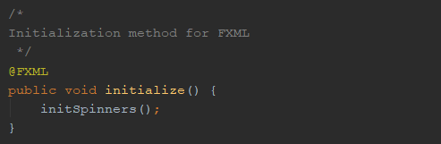
Funkcija, ki poskrbi za pripravo vmesnika – JavaFX jo kliče avtomatsko

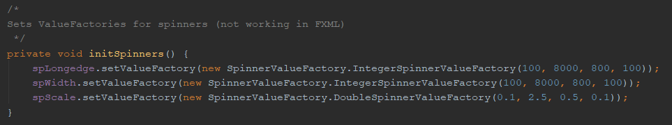
Nastavitev vrednosti in drugih parametrov spinner-jev

